Erabiltzailek eta taleak

Taldea 5 2024/3/15 Aritz Lekube, IñigoArrizabalo eta Julen Garcia Mata

Taldeen sorrera 4

Erabiltzaileen sorrera 5

Karpeten sorrera 6

Karpetei jabea jarri. 7

Karpeten baimenak 9

Partizioa 10

Irudia 1-Taldeak sortu. 4

Irudia 2-Makinako talde guztiak. 5

Irudia 3-Erabiltzailea sortu eta taldean sartu. 6

Irudia 4-Makinako erabiltzaile guztiak. 6

Irudia 5- Karpetak sortu 7

Irudia 6- Karpeten jabeak 7

Irudia 7- Karpeten jabeak 8

Irudia 8- Karpeten baimenak 9

Irudia 9- Diskoa gehitu 10

Irudia 10- Diskoa ikusi 11

Irudia 11- Diskoa ireki 12

Irudia 12- Partizioa egin 13

Irudia 13- Partizioa ikusi 14

Irudia 14- Fitxategi sistema aldatu 14

Irudia 15- Muntaketa puntua eta diskoaren muntaketa 14

Irudia 16- Muntaketa puntu iraunkorra 15

Irudia 17- Partizioa ikusi 15

# Taldeen sorrera

Terminal bidez taldeak sortzeko hurrengoko komandoa erabili da: **sudo groupadd <talde_izena>.** Horrekin bost taldeak sortu dira.

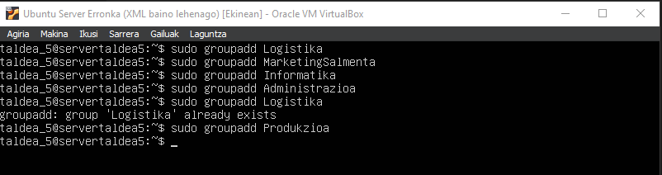

Irudia 1-Taldeak sortu.

Ondoren **cat /etc/group** komandoa erabiliz sortutako taldeak sortu diren egiaztatu da. 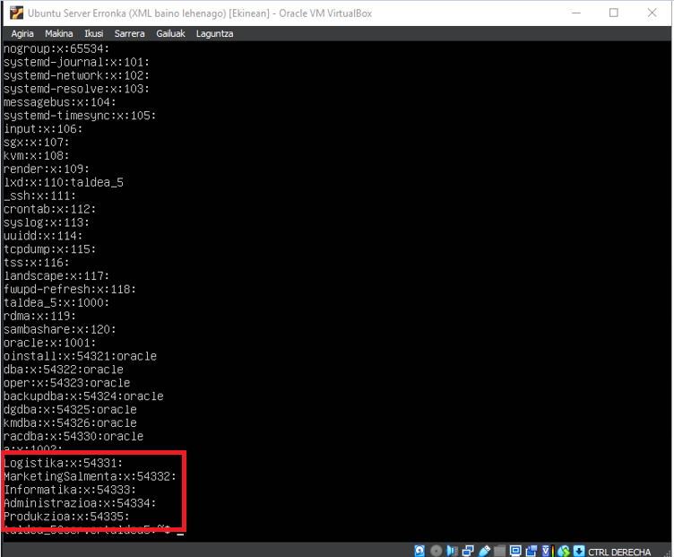

Irudia 2-Makinako talde guztiak.

# Erabiltzaileen sorrera

Talde guztiak sortu ondoren. Erabiltzaileak sortu eta talde bakoitzean sartu behar dira. Horretarako dena komando bakarra erabili da: **sudo useradd -G <talde_izena> <erabiltzaile_berria>.** Horrela erabiltzailea sortu eta zuzenean sartuko da taldean.

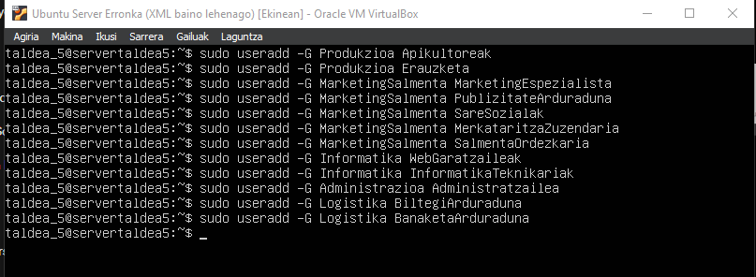

Irudia 3-Erabiltzailea sortu eta taldean sartu.

Erabiltzaile guztiak sortu ondoren denak ongi sortu diren jakiteko **cat /etc/passwd** erabili da.

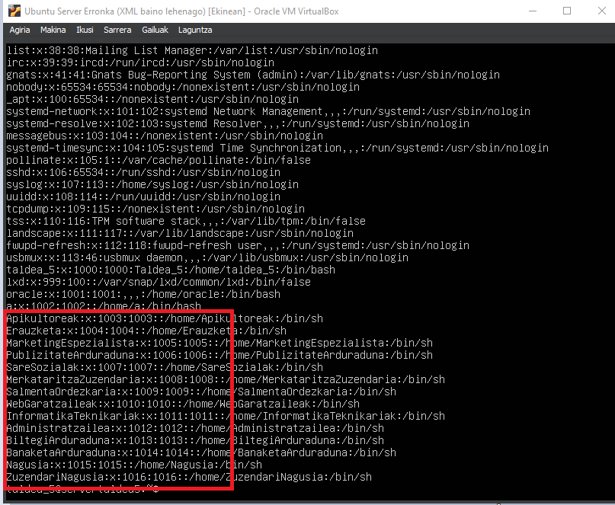

Irudia 4-Makinako erabiltzaile guztiak.

# Karpeten sorrera

Dokumentuan ageri den moduan enpresako erabiltzaile bakoitzak bere karpeta izango du. Baita enpresako talde bakoitzak ere. Horretaz gain publikoa izeneko karpeta bat egongo da enpresa osoko erabiltzaileentzat.

Lau karpeta mota ezberdin daude:

* Karpeta pribatuak: nagusia eta zuzendari nagusiaren karpetak izango dira.
* Taldeko karpetak: Departamentu bakoitzak karpeta bat edukiko du.
* Erabiltzaileen karpetak: Departamentu bakoitzeko erabiltzaile bakoitzak edukiko duen karpetak izango dira.
* Karpeta publikoa: Enpresa osoan karpeta bat egongo da erabiltzaile guztientzat.

Karpertak sortzeko **sudo mkdir <karpeta_izena>** komandoa erabili da.

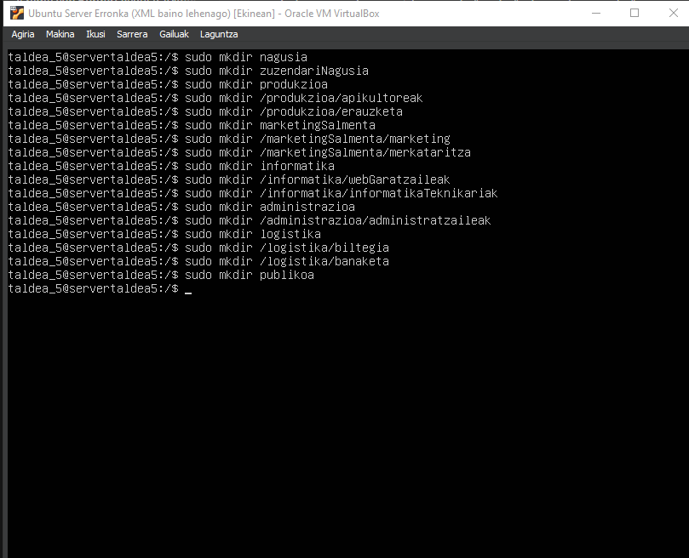

Irudia 5- Karpetak sortu

# Karpetei jabea jarri.

Erabiltzaile bakoitza

Erabiltzaile bakoitzeko karpetei jabea **sudo chown <erabiltzailea> <karpeta>** komandoa erabili da. Bestalde taldeko karpetei jabe moduan talde bat jartzeko **sudo chown –R :<talde_izena> <karpeta> .**

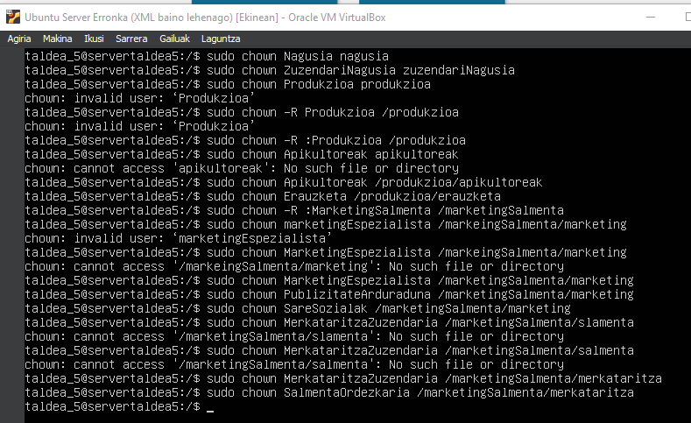

Irudia 6- Karpeten jabeak

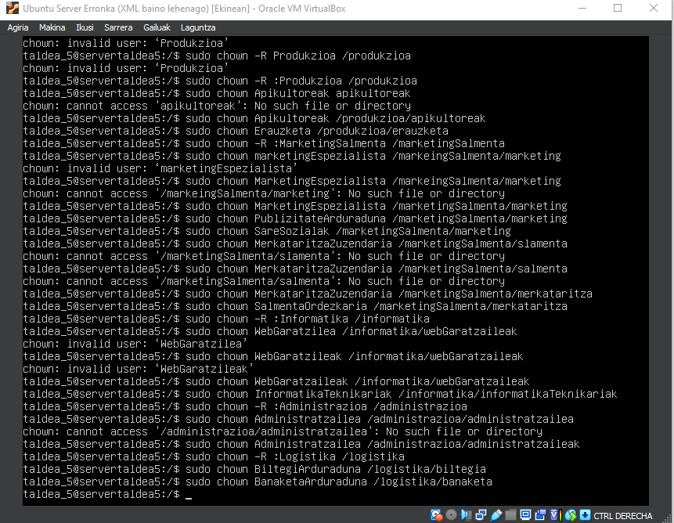

Irudia 7- Karpeten jabeak

# Karpeten baimenak

Karpeta bakoitzari baimenak eman zaie. Horretarako **sudo chmod xxx <karpeta>** komandoa erabili da. Karpeta bakoitzaren baimenen arabera zenbaki ezberdina edukiko dute. 770 duten kasuan erabiltzaileak eta taldeak hiru baimenak edukiko dituzte. 774 ko kasuan erabiltzaileak eta taldekoek hiru baimenak eta beste edozeinek ikusteko aukera bakarrik. Azkenik 777 duen karpetak enpresa osoko erabiltzaile guztiak hiru baimenak edukiko dituzte.

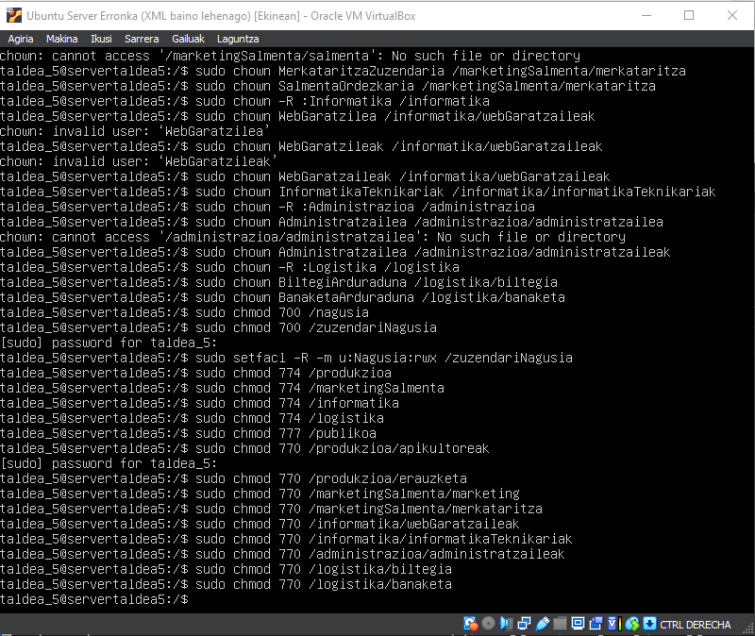

Irudia 8- Karpeten baimenak

# Partizioa

Partizioa egiteko disko bat gehitu zaio makina birtualari 25gb-koa

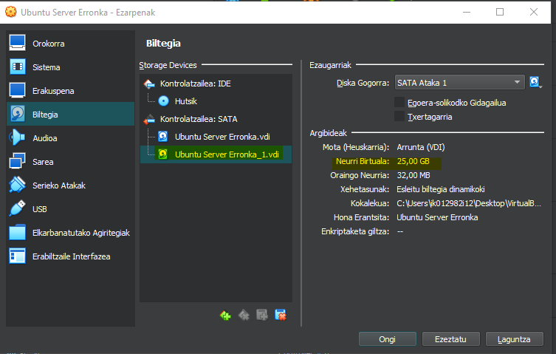

Irudia 9- Diskoa gehitu

**Sudo fdisk –l** komandoarekin sortutako diskoa ongi sortu dela ziurtatu da.

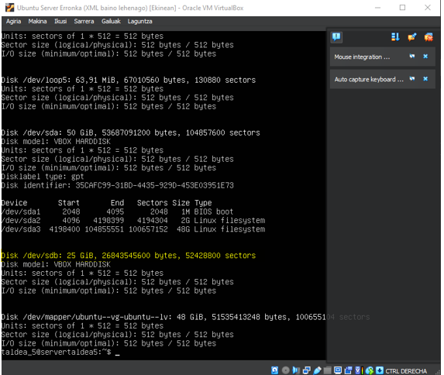

Irudia 10- Diskoa ikusi

Partizioa egiteko diskoa ireki **sudo fdisk /dev/sdb** komandoa erabiliz.

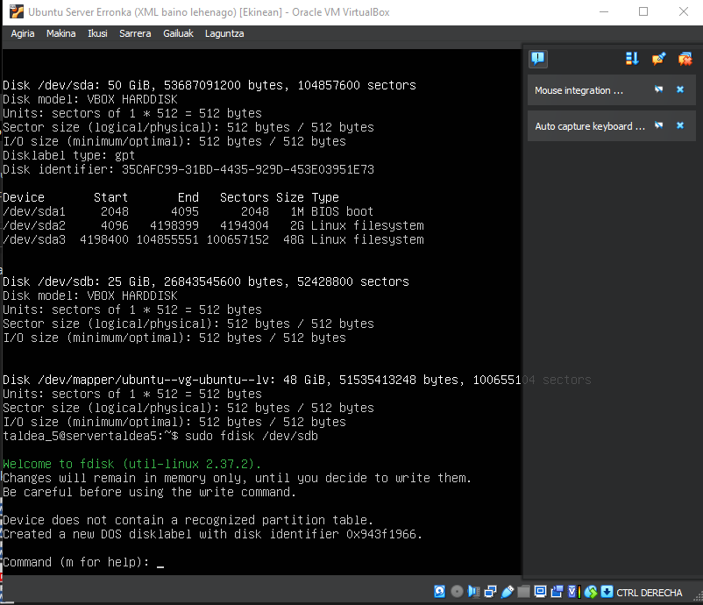

Irudia 11- Diskoa ireki

Diskoa irekita partizioa egin behar da horretarako **n** komandoa erabili, ondoren “primary “motako partizioa hautatu **a** komando bidez eta hurrengoko aukera guztiak “default” jarri. Azkenik **w** komando exekutatu partizioa gordetzeko.

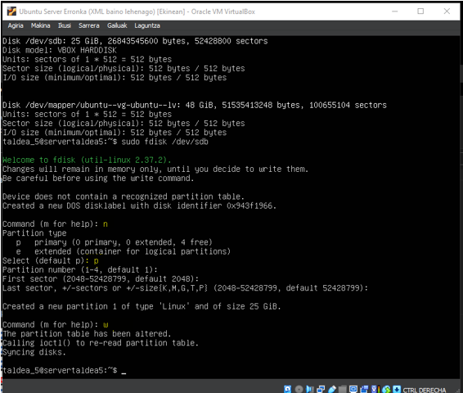

Irudia 12- Partizioa egin

**Sudo fdisk –l** komandoa erabili partizioa ikusteko.

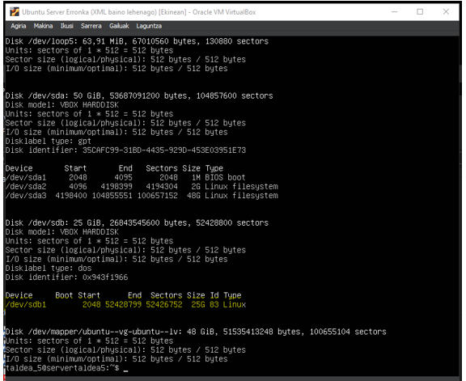

Irudia 13- Partizioa ikusi

Partizioa sortuta fitxategi sistema aldatu behar zaio **sudo mkfs –t ext4 /dev/sdb1**  komadoa erabiliz.

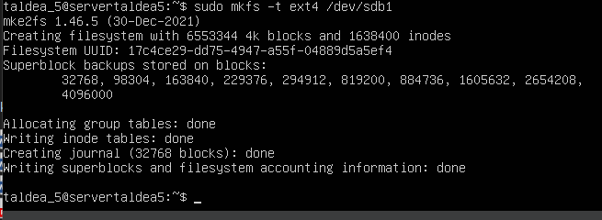

Irudia 14- Fitxategi sistema aldatu

Muntaketa puntua sortu **sudo mkdir –p /disko** komandoarekin eta partizioa montatu **sudo mount –t auto/dev/sdb1 /disko**  komandoarekin.

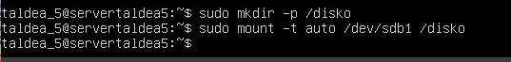

Irudia 15- Muntaketa puntua eta diskoaren muntaketa

Azkenik muntaketa puntua iraunkorra egiteko **sudo nano /etc/fstab** exekutatu eta **/dev/sdb1 /disko ext4 defaults 0 0** gehitu.

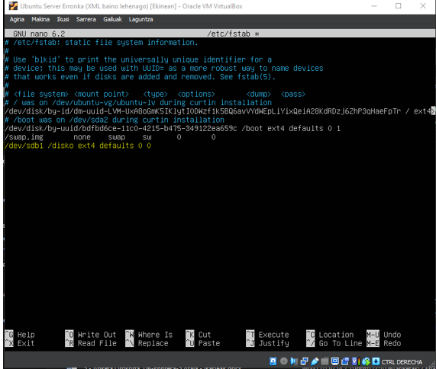

Irudia 16- Muntaketa puntu iraunkorra

Azkenik **Sudo fdisk –l komandoa erabili dena ongi atera dela ziurtatzeko.**

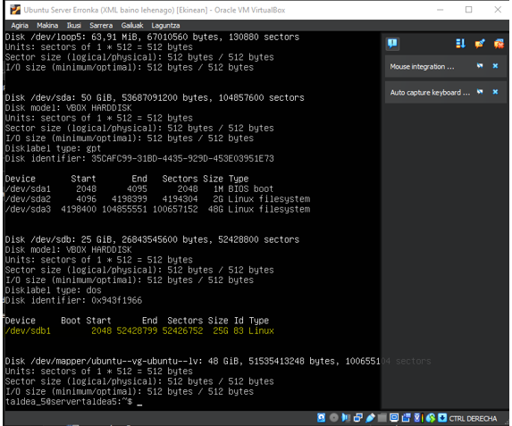

Irudia 17- Partizioa ikusi